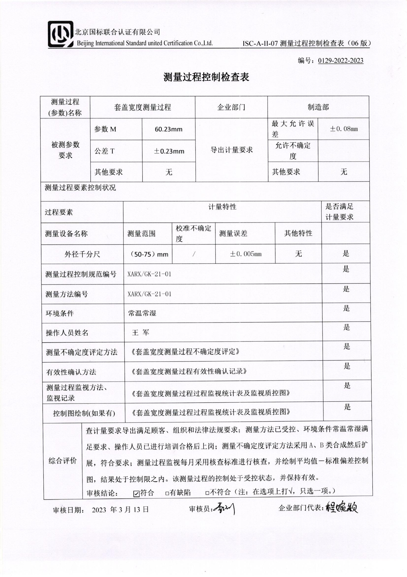
编号：0129-2022-2023
测量过程控制检查表
测量过程  (参数)名称 |  | 套盖宽度测量过程 |  |  |  | 企业部门 |  | 制造部
被测参数  要求 |  | 参数M |  | 60.23mm |  | 导出计量要求 |  | 最大允许误差 |  | ±0.08mm
 |  | 公差T |  | ±0.23mm |  |  |  | 允许不确定度
 |  | 其他要求 |  | 无 |  |  |  | 其他要求 |  | 无
测量过程要素控制状况
过程要素 |  |  | 计量特性 |  |  |  |  |  |  |  | 是否满足  计量要求
测量设备名称 |  |  | 测量范围 |  | 校准不确定度 |  | 测量误差 |  | 其他特性
外径千分尺 |  |  | （50-75）mm |  | / |  | ±0.005mm |  | 无 |  | 是
测量过程控制规范编号 |  |  | XARX/GK-21-01 |  |  |  |  |  |  |  | 是
测量方法编号 |  |  | XARX/GK-21-01 |  |  |  |  |  |  |  | 是
环境条件 |  |  | 常温常湿 |  |  |  |  |  |  |  | 是
操作人员姓名 |  |  | 王 军 |  |  |  |  |  |  |  | 是
测量不确定度评定方法 |  |  | 《套盖宽度测量过程不确定度评定》 |  |  |  |  |  |  |  | 是
有效性确认方法 |  |  | 《套盖宽度测量过程有效性确认记录》 |  |  |  |  |  |  |  | 是
测量过程监视方法、  监视记录 |  |  | 《套盖宽度测量过程过程监视统计表及监视质控图》 |  |  |  |  |  |  |  | 是
控制图绘制(如果有) |  |  | 《套盖宽度测量过程过程监视统计表及监视质控图》 |  |  |  |  |  |  |  | 是
综合评价 | 查计量要求导出满足顾客、组织和法律法规要求；测量方法已受控、环境条件常温常湿满足要求、操作人员已进行培训合格后上岗；测量不确定度评定方法采用A、B类合成然后扩展，符合要求；测量过程监视每月采用核查标准进行核查，并绘制平均值－标准偏差控制图，结果处于控制限之内。该测量过程的控制处于受控状态，并保持有效。  审核结论： ☑符合 □有缺陷 □不符合（注：在选项上打√，只选一项。）
审核日期： 2023 年3月13日 审核员： 企业部门代表：

